Капралов І.В.
Танасюк Ю.В., канд. фіз.-мат. наук, доцент
Чернівецький національний університет імені Юрія Федьковича, м. Чернівці

Електронна медична інформаційна система у військово-медичних закладах

Електронна медична інформаційна система [1] - це програмне забезпечення, яке використовується медичними закладами для управління медичною інформацією про пацієнтів. ЕМІС можуть включати широкий спектр функцій, таких як:
- Електронні медичні картки (ЕМК): ЕМК - це цифрові версії медичних карток пацієнтів, які містять всю їхню медичну історію, включаючи діагнози, ліки, алергії, результати лабораторних досліджень та інші медичні дані.
- Запис на прийом: ЕМІС дозволяють пацієнтам записуватися на прийом до лікаря онлайн або по телефону.
- Виписування рецептів: ЕМІС дозволяють лікарям електронно виписувати рецепти пацієнтам, що допомагає зменшити помилки при виписці рецептів.
- Лабораторні дослідження: ЕМІС можуть бути інтегровані з лабораторними системами, що дозволяє лікарям швидко та легко отримувати результати лабораторних досліджень своїх пацієнтів.
- Білінг: ЕМІС можуть використовуватися для створення рахунків та стягнення платежів з пацієнтів.
Електронні медичні інформаційні системи можуть принести багато переваг медичним закладам, пацієнтам та системі охорони здоров'я в цілому. ЕМІС можуть допомогти лікарям надавати кращий догляд за пацієнтами, надаючи їм доступ до всієї медичної історії пацієнта в одному місці. Це може допомогти лікарям краще діагностувати захворювання, призначати правильне лікування та уникати помилок. Електронна медична інформаційна система допомагає медичним закладам знизити витрати, автоматизуючи багато завдань, які раніше виконувалися вручну. Покращена координація догляду за пацієнтами досягається шляхом надавання різним постачальникам послуг доступу до однієї медичної картки пацієнта. Це може допомогти запобігти дублюванню тестів та процедур, а також покращити загальну якість догляду за пацієнтами. ЕМІС надає клієнтам більш зручний доступ до своєї медичної інформації та можливість записуватися на прийом, управляти своїми рецептами та оплачувати рахунки онлайн що може допомогти покращити задоволеність пацієнтів.
В Україні впроваджується електронна система охорони здоров'я, яка є двокомпонентною системою, що складається з медичної інформаційної системи [2] та центральної бази даних. Медична інформаційна система - це програмне забезпечення, яке використовується медичними закладами для управління медичною інформацією про пацієнтів. Центральна база даних - це сховище медичної інформації про пацієнтів, до якої можуть отримувати доступ різні постачальники послуг.
Мета роботи – створити інтегровану хмарну платформу для оптимізації запису та проходження лікарської комісії з автоматизованою системою формування графіку, сповіщенням про прийом та двофакторної аутентифікації. Для досягнення цієї мети було використано хмарні сервіси Microsoft Azure [3] та Twilio API [4]. Система надає різний функціонал залежно від ролі користувача і показана у вигляді діаграми прецедентів (рис.1).
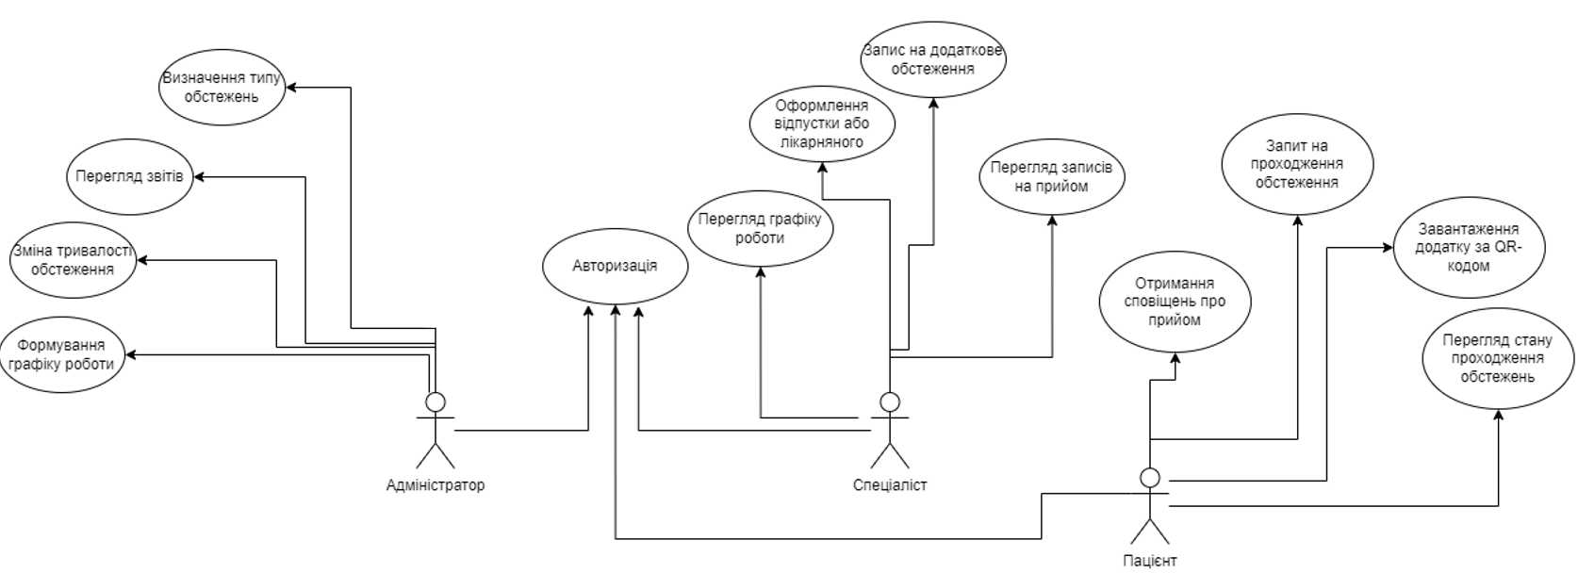
Рис 1. Діаграма прецедентів
Розробка була реалізована за допомогою мови програмування C#, із використанням Windows Forms для десктопного додатку та Xamarin для мобільного додатку. Вибір таких технології дозволяє легко взаємодіяти між різними компонентами системи та хмарними сервісами. Під час розробки було використано Twilio API для надсилання сповіщень та коду підтвердження на номер телефону клієнта який він реєструє у мобільному додатку (рис. 2).
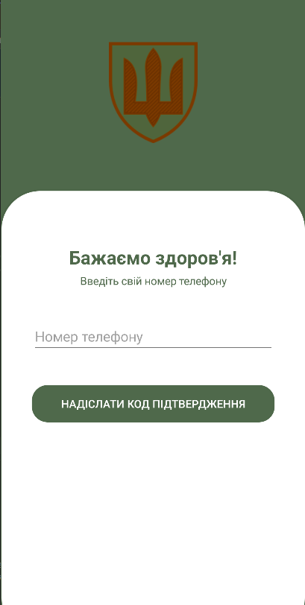
Рис 2. Інтерфейс мобільного додатку – сторінка авторизації

Клієнт має можливість записатись на проходження війкової лікарської комісії в мобільному додатку. Працівники медичного закладу мають доступ до свого розкладу в якому є можливість переглянути всіх клієнтів на сьогодні або будь-яку дату (рис. 3).
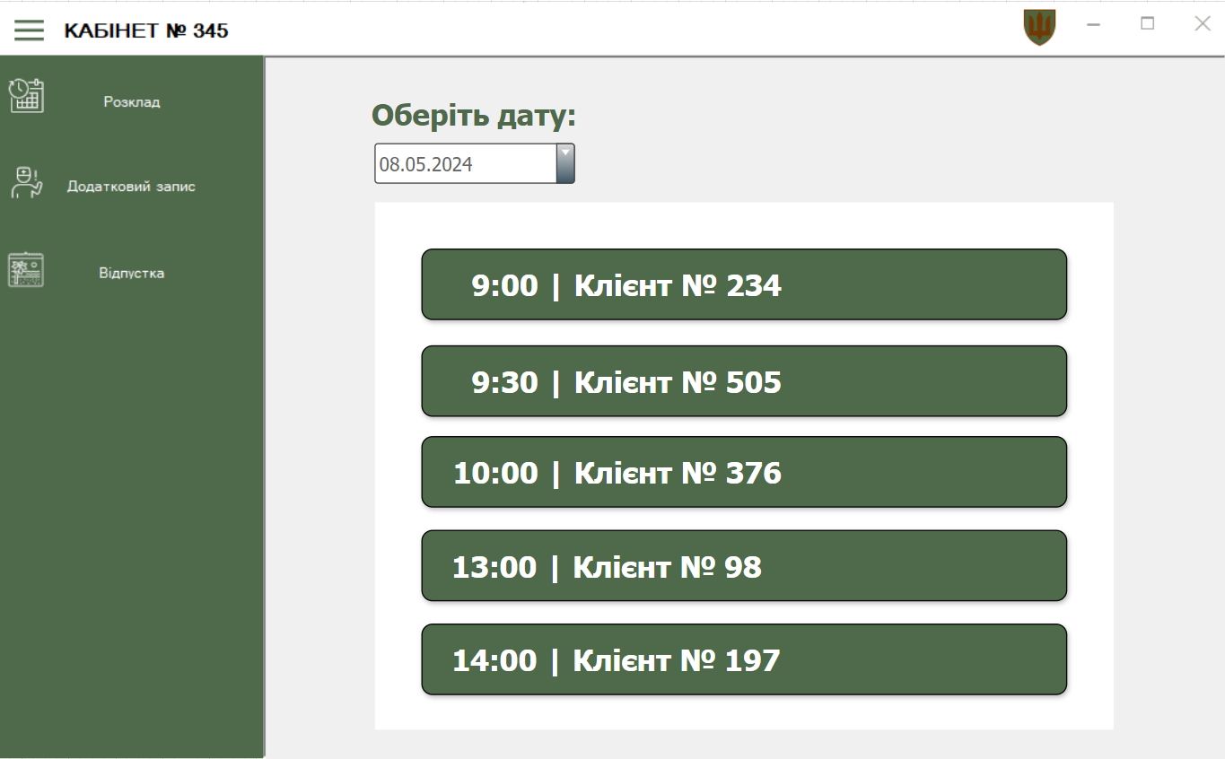
Рис 3. Інтерфейс мобільного додатку – сторінка спеціаліста

Таким чином, було використано розподілені та мобільні системи, а також хмарні сервіси Microsoft Azure для розробки інтегрованої платформи з метою оптимізації процесу запису та проходження лікарської комісії у військово-медичних закладах. Застосування цих технологій дозволило налаштувати автоматизовану систему формування графіку, сповіщення про прийом та впровадити двофакторну аутентифікацію. Результатом є покращена координація роботи, більш ефективний процес проходження лікарської комісії та підвищена безпека доступу до медичних даних.

Література
- Електронна система охорони здоров'я в Україні – Access mode : https://ehealth.gov.ua/
- Helsi - Access mode: https://uk.wikipedia.org/wiki/Helsi
- Microsoft Azure - Access mode: https://uk.wikipedia.org/wiki/Microsoft_Azure
- Twilio - Access mode: https://uk.wikipedia.org/wiki/Twilio

